L.p. | Opis | J.m. | Ilość | CPV
1. | Kurtka ICELAND 3IN1 WOMEN black  Dzięki ICELAND 3IN1 marzenie o lodowcach i fiordach zaczyna się tuż za drzwiami. W tej prostej kombinacji kurtek nie można zmarznąć nawet w najbardziej mroźną pogodę. I nie jest to związane tylko z jej długim krojem.  Kurtka z wytrzymałego materiału TEXAPORE chroni przed śniegiem, deszczem i wiatrem, a jednocześnie jest tak naturalna w dotyku jak bawełna. Dzięki temu nosi się ją bardzo przyjemnie. A kiedy nie przestaje wiać i padać, można szybko założyć kaptur i w ten sposób zapewnić sobie ochronę.  Pod spodem można nosić ciepłą kurtkę polarową NANUK 200, podpiętą systemowym zamkiem błyskawicznym. Wygodniej się nie da! I najlepsze: gdy nadejdzie wiosna, każdą z kurtek można nosić osobno. Wystarczy po prostu rozsunąć łączący je zamek błyskawiczny. Idealna, całoroczna kombinacja na wyprawy!  Informacje dodatkowe:  - 2 kieszenie na biodrach, ukryta kieszeń  - kaptur: z możliwością regulacji pola widzenia i wielkości  - kurtka wewnętrzna:  - kurtka zewnętrzna:  - NANUK 200: ciepły i wytrzymały polar  - TEXAPORE TASLAN 2L: wytrzymały, przypominający bawełnę, nieprzemakalny i oddychający materiał zewnętrzny (nieprzemakalność: 10 000 mm słupa wody, przepuszczalność pary wodnej: > 6000 g/m2/24 h)  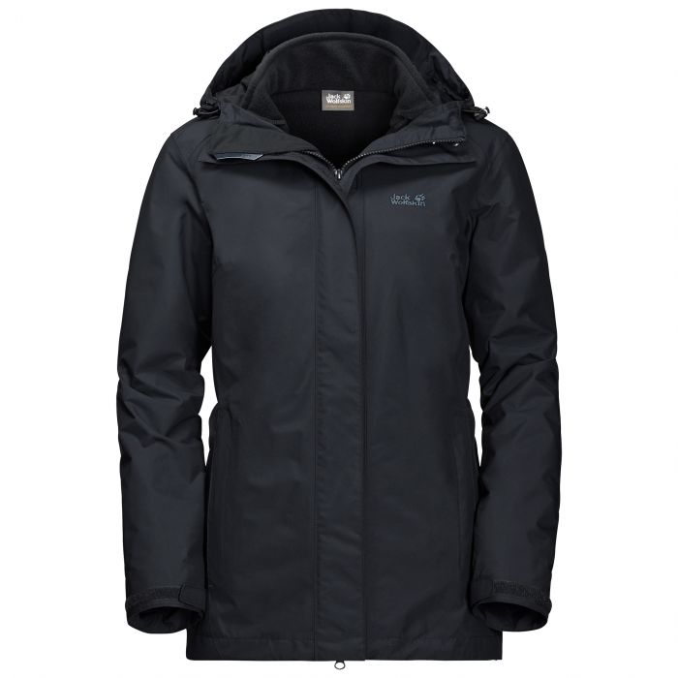  Rozmiar - M | kpl. | 1 | 18223200-0
2. | Kurtka ARLAND 3IN1 M black  ARLAND 3IN1 sprawdzi się podczas deszczu, śniegu i wiatru. Ta klasyczna kurtka 3 w 1 składa się z niezawodnej ochrony przed niekorzystnymi warunkami pogodowymi i ciepłego polaru. Połączenie tych dwóch cech jest idealne na zimę – a przez resztę pór roku kurtki można nosić oddzielnie.  Kurtkę zewnętrzną wykonano z wytrzymałego materiału TEXAPORE, który naprawdę dużo zniesie i ochroni w zimną, wilgotną pogodę. Polarowa kurtka wewnętrzna zapewni niezawodne ocieplenie. Obie kurtki można nosić razem lub osobno – wystarczy rozpiąć lub zapiąć zamek błyskawiczny, by je połączyć lub rozłączyć.  Informacje dodatkowe:  - 2 kieszenie na biodrach  - 2 kieszenie na biodrach, kieszeń wewnętrzna  - kurtka wewnętrzna:  - kurtka zewnętrzna:  - NANUK 200: ciepły i wytrzymały polar  - odpinany kaptur: z możliwością regulacji pola widzenia i wielkości  - TEXAPORE MINI OTTOMAN 2L: wytrzymały, nieprzemakalny, wiatroszczelny i oddychający materiał zewnętrzny (nieprzemakalność: 10 000 mm* słupa wody, przepuszczalność pary wodnej: > 6000 g/m2/24 h**)  (zmierzona wg: * JIS L 1092; ** JIS L 1099 B-1)  Jack Wolfskin Arland 3 In 1 Hardshell to bardzo praktyczna, męska kurtka outdoor, stworzona do noszenia na co dzień i do aktywności na świeżym powietrzu po bieganiu. Uniwersalna warstwowa konstrukcja sprawia, że można jej używać z powodzeniem prawie przez cały rok. Zewnętrzna warstwa zapewnia zaawansowaną ochronę przed deszczem, śniegiem i wiatrem. Jest ona wykonana z niezwykle wytrzymałego materiału Texapore. Wewnętrzna polarowa kurtka zapewni niezawodne ocieplenie. Warstwy można odpiąć i nosić oddzielnie w miarę potrzeb.  Kurtka posiada odczepiany, regulowany kaptur umożliwiający szerokie pole widzenia. Dwie kieszenie boczne na ręce oraz wewnętrzna, bezpieczna kieszonka, pomieszczą wszystkie niezbędne drobiazgi. Wewnętrzna warstwa również posiada dwie kieszenie na ręce.  Cechy produktu  - praktyczna, dwuwarstwowa konstrukcja, uniwersalna, na cały rok  - zewnętrzna warstwa, wodoodporna, wiatroodporna, wytrzymała  - wewnętrzna, polarowa warstwa, utrzymuje ciepło ciała  - odczepiany regulowany kaptur, szerokie pole widzenia  - praktyczne kieszenie boczne i wewnętrzna  Materiał  - kurtka wewnętrzna: nanuk 200, polar  - kurtka zewnętrzna: Texapore Mini Ottoman 2L, certyfikowany  - słup wody 10 000 mm, przepuszczalność pary wodnej > 6000 g/m²/24h  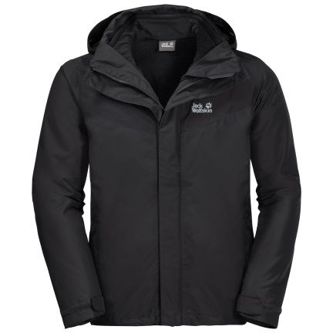  Rozmiary : M-1 szt, L – 5 szt, XL – 1 szt, XXL – 1 szt, XXXL – 2 szt | kpl. | 10 | 18223200-0

